S D R U Ž E N Í H A S I Č Ů Č E C H, M O R A V Y A S L E Z S K A
KRAJSKÉ SDRUŽENÍ PARDUBICKÉHO KRAJE
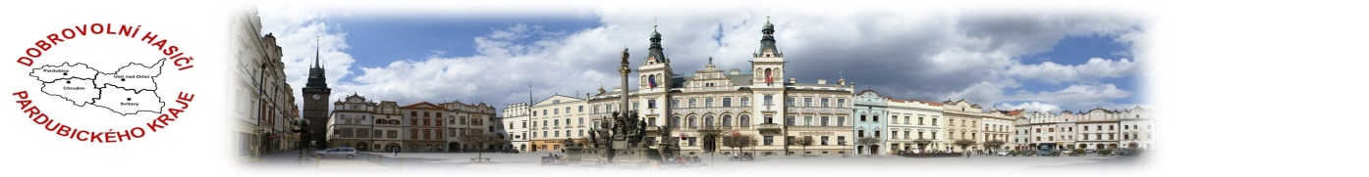
Stav členské základny

OSH (KSH) | Počet řádných členů |  | Rozdíl | Hasiči |  | Mladí hasiči
 | k 31.12.14 | k 31.12.15 | +/- | 18-25 let | celkem | do 18 let
Chrudim | 6 661 | 6 776 | 115 | 864 | 5 816 | 960
Pardubice | 4 064 | 4 508 | 444 | 520 | 3 533 | 975
Svitavy | 5 991 | 6 030 | 39 | 816 | 5 156 | 874
Ústí nad Orlicí | 7 624 | 7 748 | 124 | 860 | 6 564 | 1 184
Pardubický | 24 340 | 25 062 | 722 | 3 060 | 21 069 | 3 993

OSH (KSH) | 3 - 5 let | 6 - 14 let | 15 - 17 let | 18 - 26 let | Celkem členů do 26 let
Chrudim | 51 | 720 | 189 | 864 | 1 824
Pardubice | 113 | 690 | 172 | 520 | 1 495
Svitavy | 43 | 594 | 237 | 816 | 1 690
Ústí nad Orlicí | 55 | 916 | 213 | 860 | 2 044
Pardubický | 262 | 2 920 | 811 | 3 060 | 7 053

OSH (KSH) | Počet registrovaných SDH |  |  | Podílející se | Počet IČO
 | k 31.12.14 | k 31.12.15 | + / - | na hlášení | SDH
Chrudim | 170 | 171 | 1 | 169 | 171
Pardubice | 127 | 125 | -2 | 122 | 122
Svitavy | 136 | 136 | 0 | 131 | 136
Ústí nad Orlicí | 145 | 145 | 0 | 142 | 145
Pardubický | 578 | 577 | -1 | 564 | 574

Zpráva starosty KSH pardubického kraje za rok 2015

Setkáváme se poprvé po V. sjezdu Sdružení hasičů Čech, Moravy a Slezska. Den jeho konání 4. července 2015 se stal dalším mezníkem v historii našeho hnutí a do historie se zapsal podle místa konání – Pardubický sjezd.

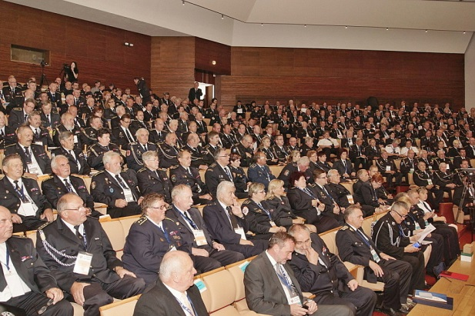

Jsem rád, že jsme se přípravy a vlastního průběhu V. sjezdu zhostili s tím nejlepším výsledkem. Jak všichni víme, hlavní část úkolů vyplývajících z pořádání sjezdu byla na nás, hasičích z Pardubického kraje a především z okresu Pardubice. Starosta Sdružení ve svém vystoupení na shromáždění starostů OSH a KSH vyzvedl úroveň organizace sjezdu a vyjádřil upřímné poděkování všem, kteří se na zajištění této mimořádné akce podíleli.

Děkuji samosprávě Pardubického kraje za pomoc se zajištěním veškerých prostor pro zdárný průběh sjezdu. Děkuji panu hejtmanovi za podporu této mimořádné akce. Jak jsme v pozdější době zjistili, sjezd Českého hasičstva se v Pardubicích konal podruhé. Poprvé to bylo v roce 1903.

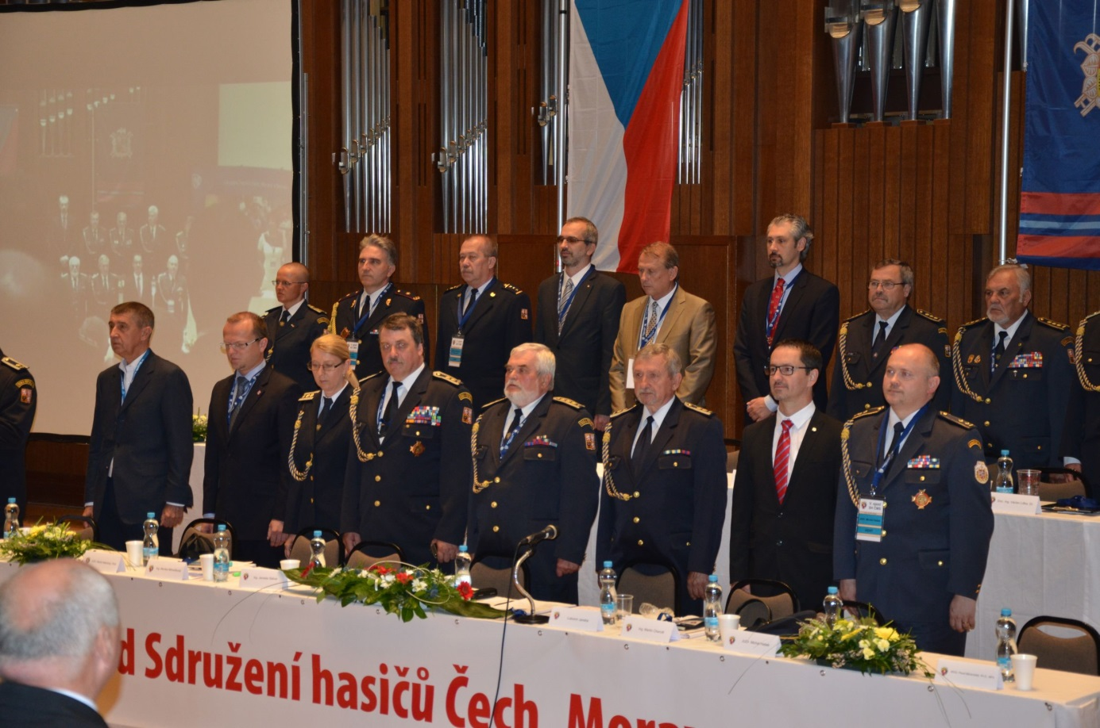

Výsledkem zvyšování naší společenské vážnosti bylo to, že se sjezdu zúčastnil také předseda vlády Bohuslav Sobotka, místopředsedové vlády Andrej Babiš a Pavel Bělobrádek, ministr vnitra Milan Chovanec, senátoři a poslanci, včetně předsedy Branně bezpečnostního výboru Romana Váni, předsedy podvýboru pro IZS Václava Klučky, hejtmani Martin Netolický a Michal Hašek, primátor města Pardubic a místopředseda Svazu měst a obcí Martin Charvát, generální ředitel HZS Drahoslav Ryba, místopředseda Českého olympijského výboru Filip Šuman, předseda sdružení sportovních svazů Zdeněk Ertl a mnoho dalších hostů, včetně zahraničních delegací. Zde musím poděkovat za vstřícnost a pomoc při zajištění programu pro zahraniční hosty společnosti Pavliš a Hartman. V rámci programu jsme s hosty zavítali do výrobního závodu v Týništi nad Orlicí, kde jim byla předvedena výroba požárních hadic.
Jak jistě víte, starostou sdružení byl zvolen Karel Richtr a náměstky Monika Němečková, Jan Slámečka, Luboš Janeba, Jaroslav Salivar a Richard Dudek. Vedoucím Aktivu zasloužilých hasičů byl jmenován Josef Netík. Vedoucím UORV je Robert Kučera – kraj Plzeňský, PaK Bohuslav Šulc, vedoucí UORP Jan Majer – kraj Plzeňský, PaK Aleš Janda, UOROO Bohumír Martínek - Praha, PaK Miroslav Vacek, UORM Josef Bidmon – kraj Pardubický, PaK Jiří Čechlovský, UORV Lubomír Janeba – Praha, PaK Jiří Sazima, UORHS Jaroslav Salivar – Praha, PaK Josef Jiruše + Petr Šváb Český pohár, UORH+M Jiří Pátek – Vysočina, PaK Ladislav Dvořák, UKRR Jan Bochňák – Moravskoslezský, PaK Josef Dvořák.
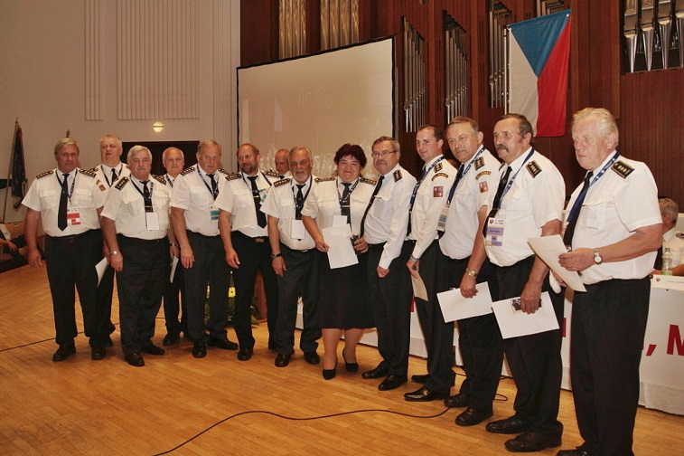
Sjezdu předcházela propagační jízda historických vozidel ze sjezdu na sjezd, to je z Ostravy do Pardubic. V našem kraji jízda začala v Jaroměřicích a po průjezdu okresem Svitavy se obě části sjely ve Skutči. Pardubickým krajem jsme jeli od úterý do pátku a musím říct, že tato akce budila veliký ohlas v obcích i městech našeho kraje. Pamětní praporec se stuhami je uložen v Centru hasičského hnutí v Přibyslavi. Za přípravu a zajištění nebývalé propagace hasičstva patří poděkování všem, kteří se na průběhu podíleli. Z našeho kraje doprovázely vozidlo Praga z Přibyslavi: vozidlo Škoda z SDH Křižanovice, Garant z SDH Bystré u Poličky a vozidlo RN z Jevíčka. Postupně se v některých obcích přidávaly další historické vozy, ale ty nejely celou trasu. Velice těžko se dá vyjmenovat všechny obce, kde se účastníci jízdy zastavili, poděkování patří všem a jsem pyšný na jednotlivé SDH v obcích za jejich úžasný příspěvek ke zdárnému průjezdu naším krajem.
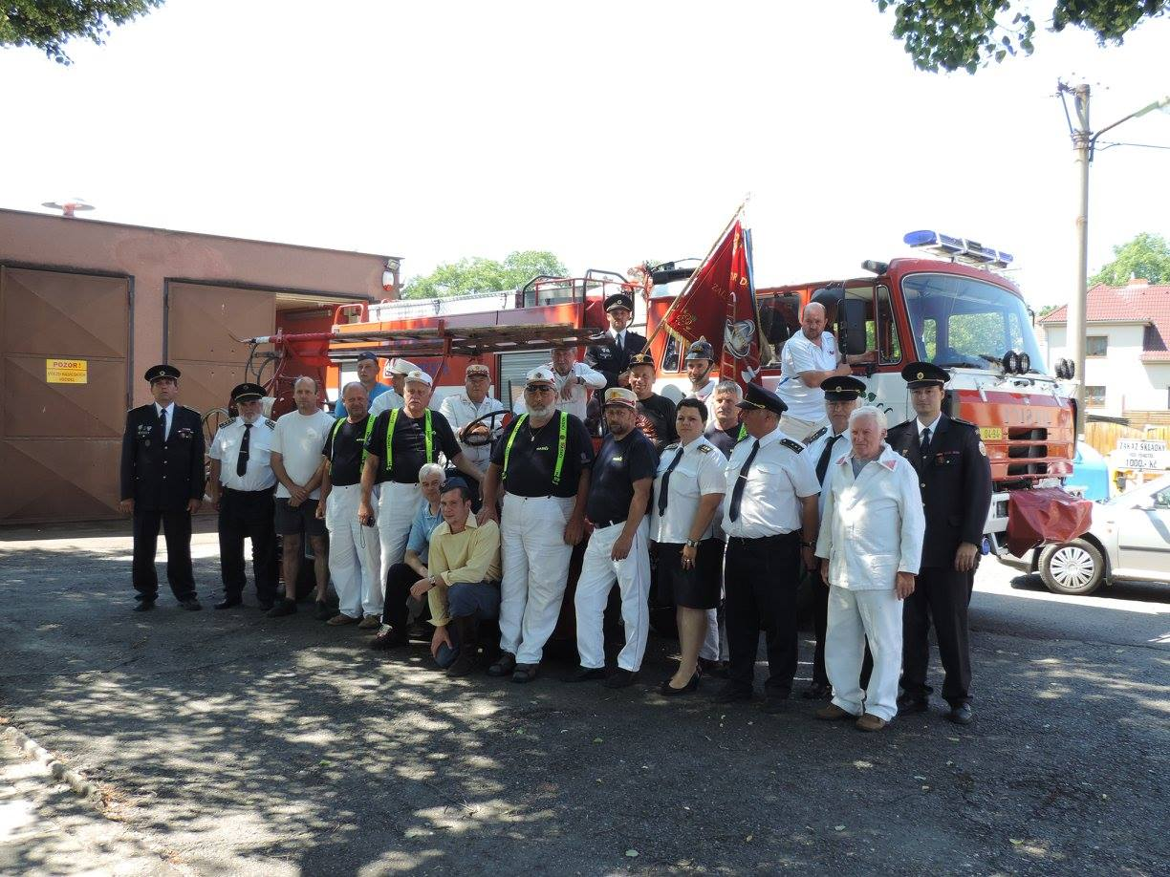
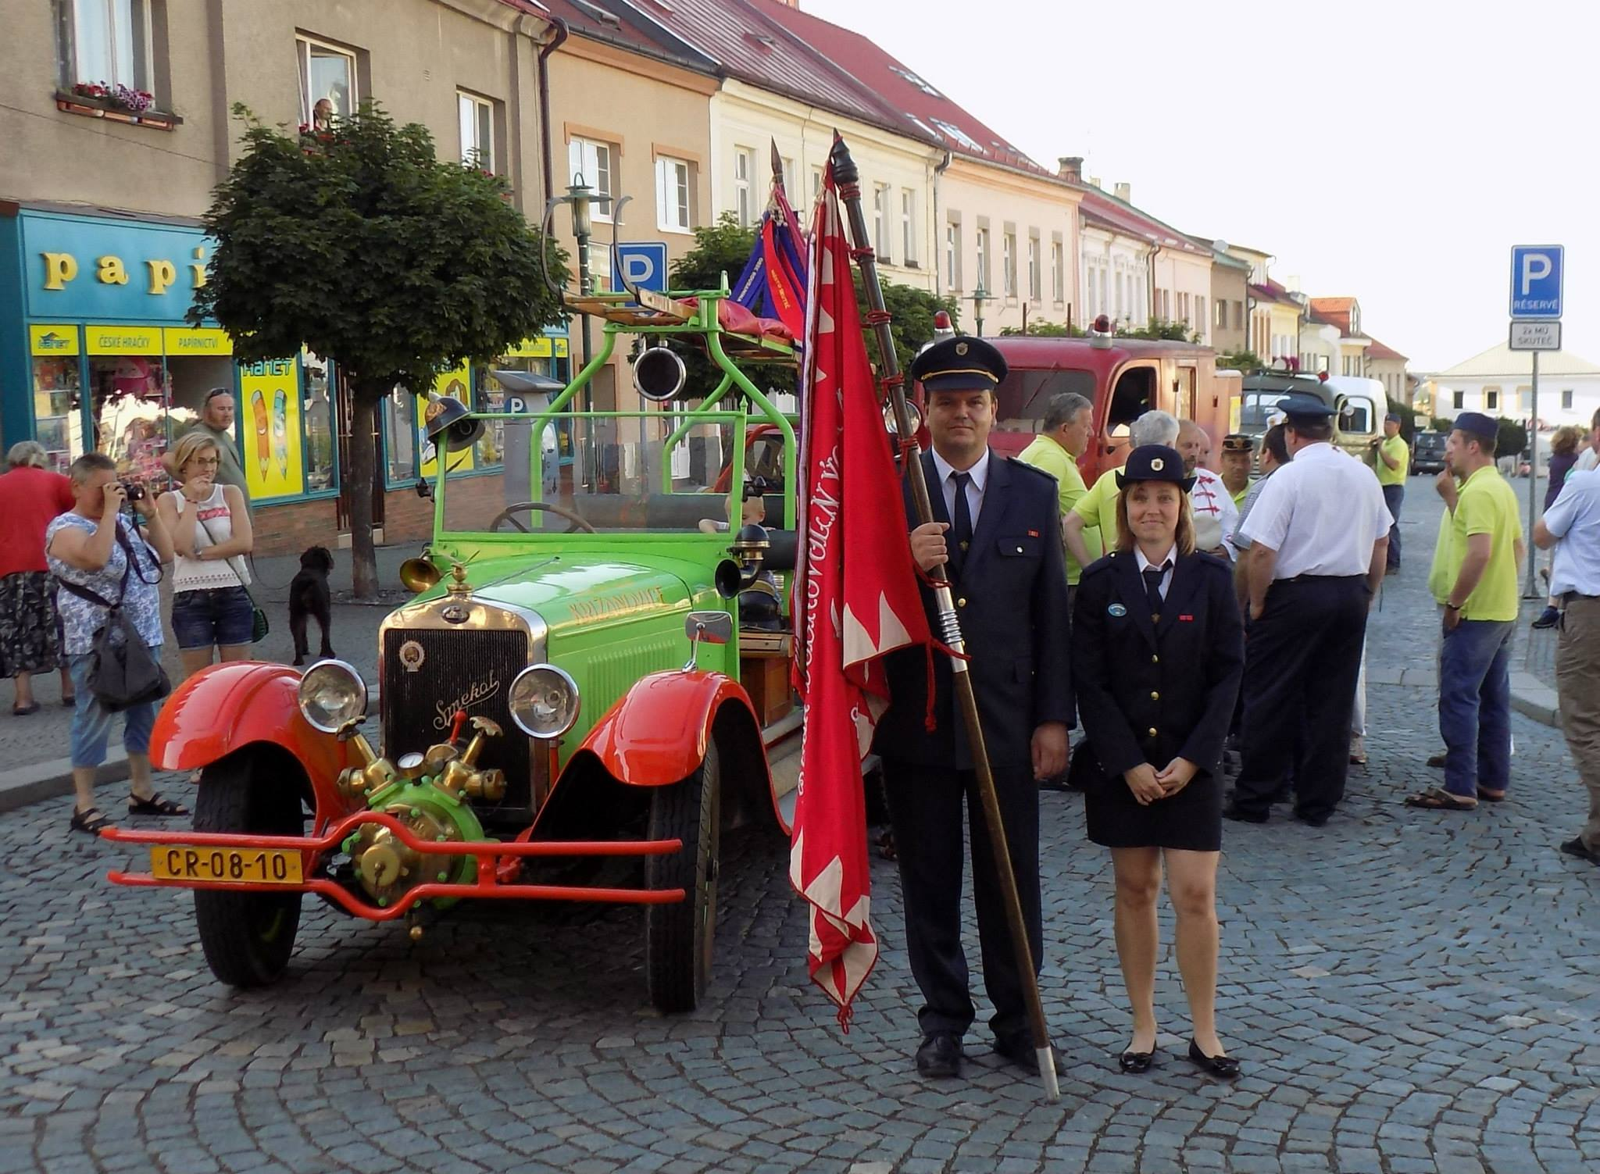
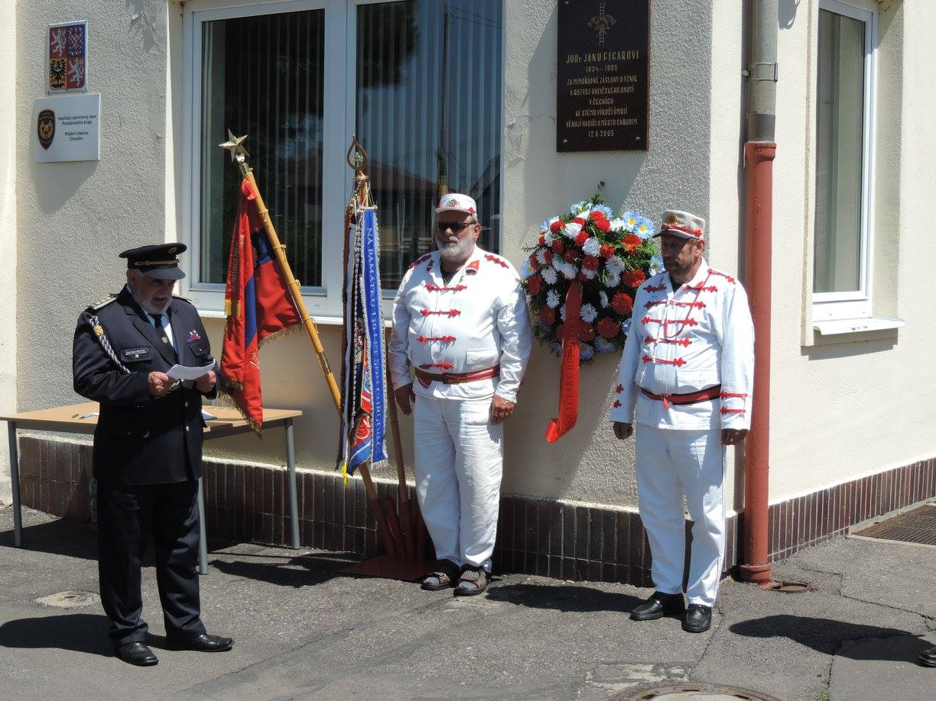
Pokládání věnce u pamětní desky JUDr. Jana Figara, při propagační jízdě
To je několik slov k pořádání V. řádného sjezdu SH ČMS v Pardubicích. Dovolte i mně poděkovat všem, kteří pomohli ve svém volném čase se zajištěním celého průběhu sjezdu a propagační jízdy.
Samozřejmě sjezdu předcházela okresní a krajská shromáždění představitelů. V okresních sdruženích v našem kraji došlo ke třem výměnám starostů. V OSH Chrudim je starostou Miroslav Kunhart, který svůj post obhájil. V OSH Pardubice byl zvolen starostou Bohuslav Cerman a vystřídal Marii Starou, v OSH Svitavy je nový starosta Jan Soural místo Josefa Jiruše a v OSH Ústí nad Orlicí je nový starosta Jan Růžička místo Evy Faltusové. Samozřejmě došlo ke změnám i na jiných postech ve struktuře našeho sdružení. Naše KSH má nové dva náměstky starosty KSH, a to Josefa Syrůčka z Čeperky a Pavla Černohouse z Letohradu.
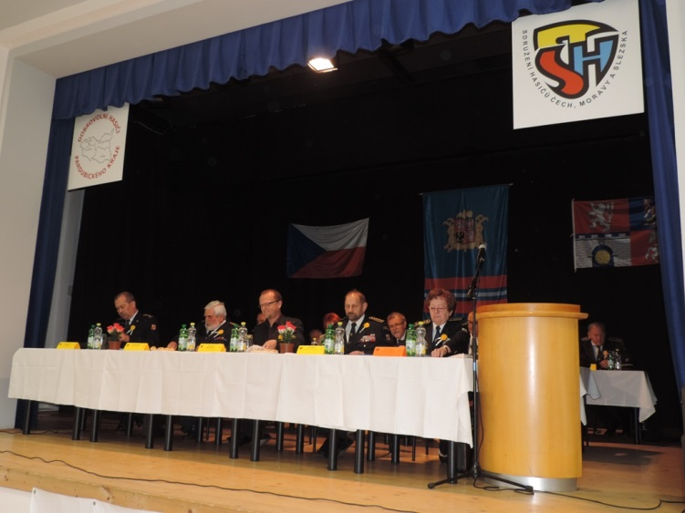
Nově vznikla KOROO, připravujeme ustanovení KORHS. Odborná rada velitelů je přejmenována na odbornou radu represe a do svého programu vkládá více z represivní činnosti a spolupráce s jednotkami obcí.
Jak jsem již předeslal, máme nové osobnosti v některých UOR a věřím, že budou pro náš kraj přínosem.
Nyní několik slov ke sportovním výsledkům nejen sportovců v našem kraji, ale i reprezentace v Požárním sportu, kde máme několik zástupců. Nebudu vypisovat každé umístění v kraji a republice, ale musím konstatovat, že sportovci z pardubického kraje patří k oporám reprezentace České republiky ve všech kategoriích požárního sportu. Z mistrovství světa v Grodnu jsme přivezli titul absolutních mistrů světa v kategorii dorostenci, zároveň jsou dorostenci držiteli světových rekordů v běhu na 100 m s překážkami a v požárním útoku. Na stupních vítězů se umístili juniorky i junioři. Muži a ženy patří jednoznačně ke světové špičce, což prokázali svými výsledky na Mistrovství světa v Petrohradu. V reprezentaci ČR nás zastupují:
Martin Lidmila, Václav Divoš, David Dvořák, Karel Flídr, Vojtěch Klenka, Zdena Novotná, Tereza Slezáková a Markéta Marková.
Krajské kolo ve hře Plamen proběhlo na stadionu v Litomyšli a bylo hodnoceno jako úspěšné s několika výhradami na průběh závodu požárnické všestrannosti.
Požární sport ženy a muži jsme pořádali společně s Královéhradeckým krajem. Zde se projevily mírné nedostatky v činnosti rozhodčích, ale bez vlivu na konečný výsledek. Nyní je na odborné radě represe a hasičských soutěží, aby při nominaci rozhodčích pro rok 2016 vyhodnotili činnost na jednotlivých postech a vybrali ty nejlepší. V příštím roce pořádáme krajské kolo samostatně z důvodu neshody v termínu konání soutěže. Nemohli jsme souhlasit s červnovým termínem.
Dorostenecký přebor kraje byl také v Lanškrouně a hodnocení bylo dobré, byť víme co a kde zlepšit. To platí i na soutěže Plamen.
Činnost krajského sdružení byla velice bohatá, ale mnoho akcí se opakuje pro úspěšnost v každém roce. Proto pouze namátkou několik z nich.
Pohár Malé Hané v Jevíčku, kde se soutěží o poháry hejtmanů a starostů KSH kraje pardubického a jihomoravského.
Setkání přípravek v Břehách u Přelouče
Šedesátkování v Cholticích
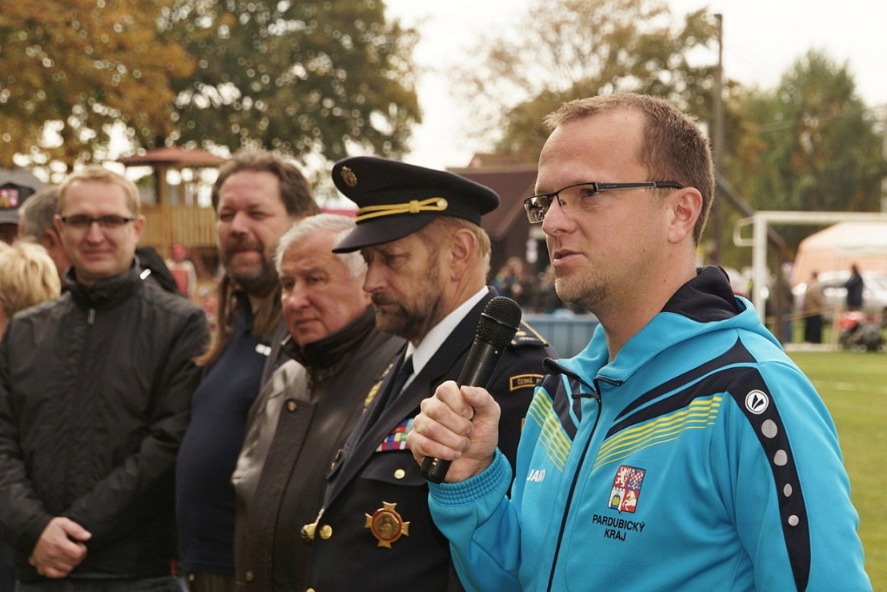
Superpohár v požárním útoku, který v letošním roce proběhl ve Štěpánově u Skutče.
Večerní útoky na Seči
Večerní stovky v Kamenci
Nově se nám začínají rozbíhat soutěže TFA především v okrese Ústí nad Orlicí
V mnoha obcích jsou hasiči nositeli dobových tradic při pořádání plesů, masopustů, setkání rodáku, pořádají dětské dny a mnoho dalších sportovně kulturních akcí.
To je pouze stručný výčet několika málo hasičských setkání a soutěží.
V letošním roce se musely všechny sbory v kraji zaregistrovat dle občanského zákoníku jako pobočné spolky a jsem velice rád, že jednotlivá SDH zvládla zajištění veškerých potřebných dokumentů a KSH Pardubického kraje má téměř 100 % odevzdaných registrací na ústředí SH ČMS.
V listopadu byl vyhlášen program č.8 – podpora sportující mládeže. Tento program byl poprvé otevřen i pro SDH pracujících s mládeží a některé sbory podaly žádosti. Zatím není zveřejněn výsledek požadavků, ale víme, že v rámci ČR podalo žádost cca 580 SDH. Zde je patrné, že je nutné mít v SDH veškeré dokumenty dle platných zákonů, vyhlášek a stanov. Ten sbor, který má vše v pořádku bez větších problémů na různé projekty může obratem reagovat a to je jedna z cest finanční podpory činností mládeže. V podstatě se to stejné týká všech vyhlašovaných projektů na podporu hasičské činnosti.
Vážené setry, vážení bratři,
V listopadu uspořádalo OSH v Chrudimi, SDH Hlinsko a město Hlinsko setkání Zasloužilých hasičů v Hlinsku. Spokojenost a radost z tohoto setkání byla vidět na každém kroku a troufnu si říct, že patřilo k nejhezčím v historii krajských setkání. Zde patří víc než poděkování pořadatelům jak z řad hasičů, tak vedení města Hlinska.
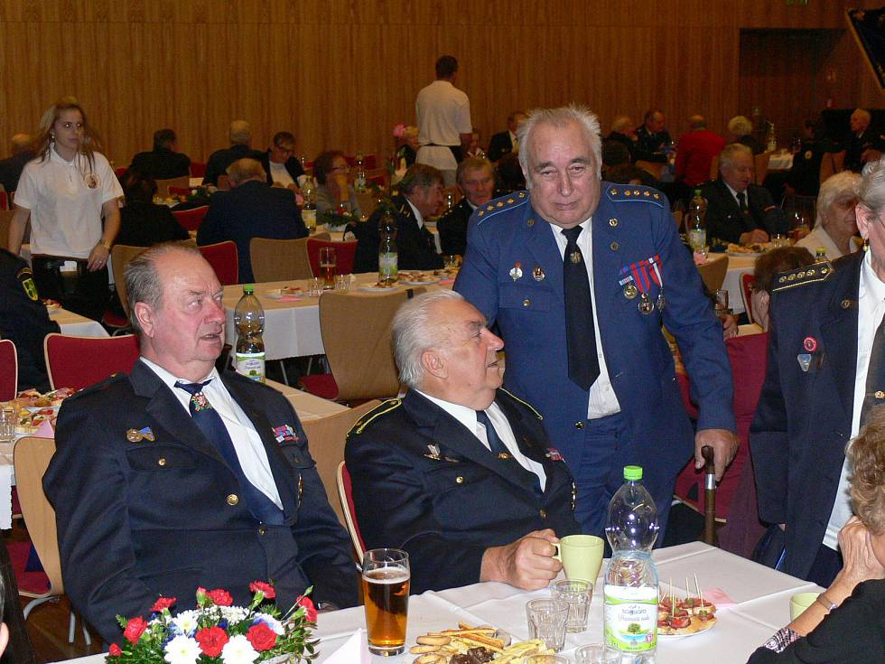
Setkání zasloužilých hasičů Pardubického kraje v multifunkčním centru v Hlinsku
Také nemohu opomenout činnost dobrovolných hasičů zařazených v jednotkách obcí. Zde je nezastupitelné místo našich členů a jsem přesvědčen, že mohu ujistit pana hejtmana o naprosté spolehlivosti a připravenosti nastoupit tam, kde je třeba pomoci našim spoluobčanům v krizových situacích, ohrožení a různých živelných pohromách.
Mohl bych hovořit o dalších oblastech našeho hasičského života, ale nechám prostor pro starosty jednotlivých OSH a diskuzi.
Na závěr mi dovolte poděkovat všem, kteří se podílejí na činnosti našeho sdružení, poděkovat za spolupráci a pomoc HZS Pardubického kraje, Pardubickému kraji v čele s hejtmanem Martinem Netolickým.
Děkuji všem sponzorům a firmám, které pomáhají se zabezpečením úkolů hasičských sborů a jednotek.
Jak všichni vnímáme, blíží se svátky vánoční, svátky klidu, míru a rodinné pohody. Nám všem přeji prožít tyto svátky v kruhu rodinném a klidu. Do roku 2016 vykročit správnou nohou pro štěstí, zdraví, mír a spokojenost.
Josef Bidmon starosta KSH Pardubický kraj

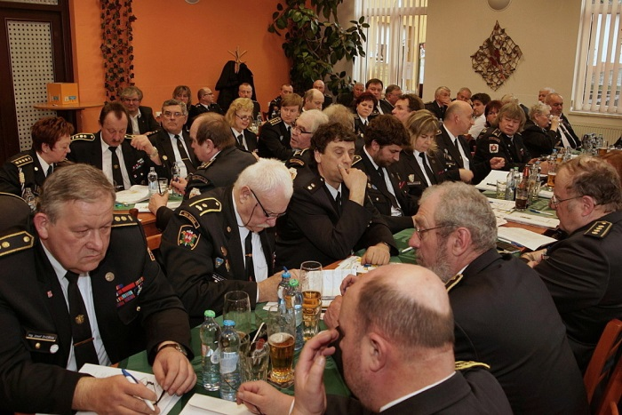
Shromáždění představitelů KS
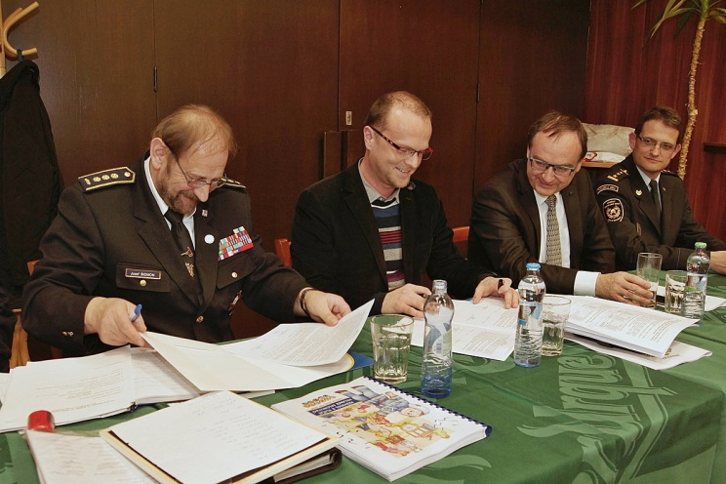
Podpis smlouvy na rok 2016 Josef Bidmon starosta SH ČMS Kraje Pardubického s hejtmanem Pardubického kraje Martinem Netolickým

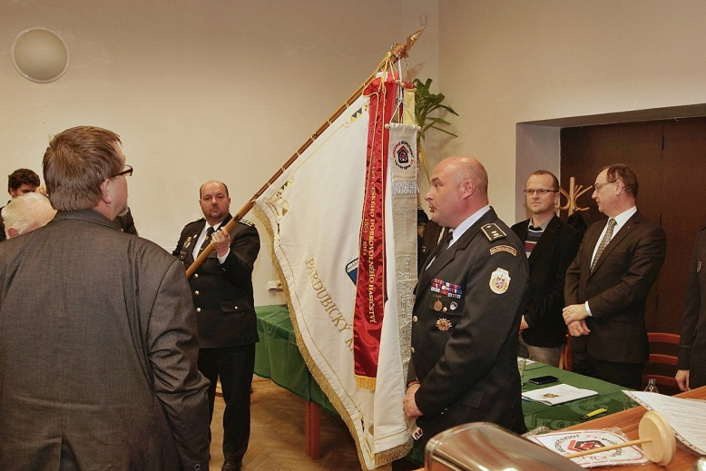

Slavnostní připnutí stuhy k praporu KSH Pardubického kraje z rukou ředitele Výzbrojny Roberta Válala
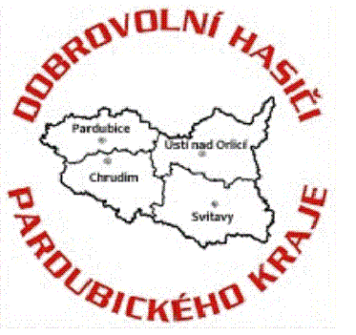
Krajské sdružení hasičů ČMS – Pardubice

PLÁN PRÁCE NA ROK 2016

Leden 2016
- příprava školení krajských odborných rad
- VVH sborů a okrsků – účast členů VV KSH
- jednání VV KSH včetně OR- zhodnocení roku 2016
- projednání výsledků inventarizace majetku KSH

Únor 2016
- školení vedoucích mládeže v jednotlivých okresech
- VVH okrsků – účast členů VV KSH
- odborná příprava velitelů a strojníků v jednotlivých okresech
- sestavení kalendáře soutěží v okresech

Březen 2016
- PO očima dětí
- jednání VV KSH včetně odborných rad – zajistí OSH Chrudim
- jednání odborných rad KSH k zajištění postupových soutěží KSH
- školení a zkoušky preventistů

Duben 2016
- příprava postupových soutěží KSH
- vyhodnocení krajského kola PO očima dětí
- školení okresních pracovníků a funkcionářů OSH
- kontrola plnění rozpočtu KSH

Květen 2016
- soutěž „O pohár Malé Hané“ pod záštitou hejtmanů Pardubického a Jihomoravského kraje
- projednání materiálů ze shromáždění starostů OSH v Přibyslavi
- postupové soutěže mladých hasičů
- oslavy svátku sv. Floriána
- postupové soutěže v požárním sportu

Červen 2016
- postupové soutěže v požárním sportu
- krajské kolo hry Plamen – zajišťuje OSH Chrudim
- krajské kolo celoroční soutěže dorostu – zajišťuje OSH Pardubice
- krajské kolo v PS dospělí – zajišťuje KHK a PAK
- oslavy výročí založení sborů – účast členů VV KSH
- celostátní setkání přípravek mladých hasičů – Břehy u Přelouče
- jednání VV KSH včetně odborných rad – zajistí OSH Svitavy

červenec a srpen 2016
- letní tábory mladých hasičů
- mistrovství ČR hry Plamen a soutěží dorostu – České Budějovice
- oslavy výročí založení sborů - účast členů VV KSH
- večerní stovky v Kamenci ( okr. Svitavy)
- MČR v požárním sportu - Brno

Září 2016
- příprava ZPV v jednotlivých okresech
- vyhodnocení táborů mladých hasičů
- kontrola plnění rozpočtu KSH
- ukončení soutěží okresních lig v požárních útocích

Říjen 2016
- superpohár hejtmana PaK pro vítěze okresních lig – zajišťuje OSH Pardubice
- příprava setkání zasloužilých hasičů PaK
- projednání materiálů ze shromáždění starostů OSH v Přibyslavi
- školení preventistů

Listopad 2016
- setkání zasloužilých hasičů PaK – zajišťuje OSH Ústí nad Orlicí
- kontrola plnění rozpočtu KSH
- jednání odborných rad
- školení rozhodčích, odbornosti hasič II. a III.

Prosinec 2016
- příprava inventarizace majetku KSH
- VVH sborů – účast členů VV KSH
- příprava dokumentace KSH pro rok 2015

Jednání VV KSH společně s odbornými radami proběhne 3x za rok 2016 (leden, březen, červen).
Každý měsíc proběhne porada vedení KSH a starostů okresů. Podle potřeby budou přizváni vedoucí odborných rad KSH a pracovníci kanceláří OSH.
KSH podpoří společně s HZS PaK organizaci 2 – 3 soutěží TFA a podle možností se budeme podílet na organizaci soutěží ve vyprošťování osob.
Během roku 2016 budou ve spolupráci se střední školou chemickou v Pardubicích vypracovány a podány projekty na vzdělávání a odbornou přípravu dobrovolných hasičů.
Zpracoval: Josef Bidmon starosta KSH

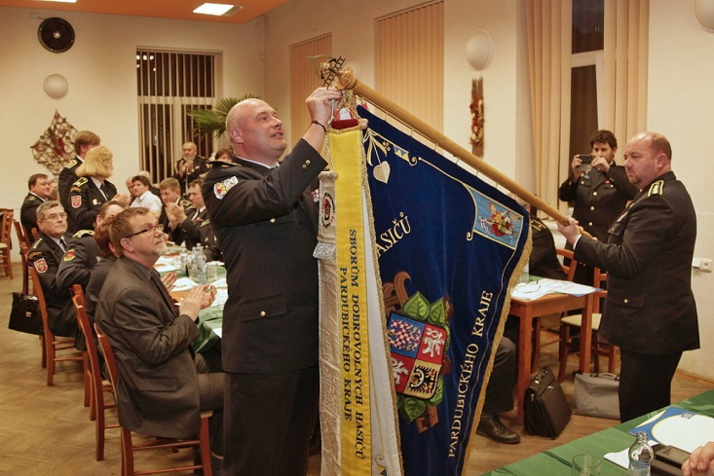
Robert Válal připíná stuhu

Psalo se o nás
Kraj za čtyři roky zdvojnásobil finanční podporu dobrovolným hasičům
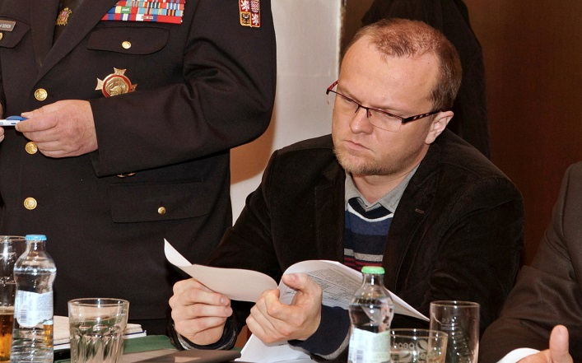
(21.3.2016)
Pardubice – V České Třebové se v pátek uskutečnilo krajské shromáždění dobrovolných hasičů Pardubického kraje. Jednotlivá okresní sdružení zde přednesla zprávu o své činnosti za uplynulý rok, ale také představila plány na ten letošní. Bilancoval však také hejtman Pardubického kraje Martin Netolický, který shrnul končící čtyřleté období spolupráce, která se nesla především ve znamení navýšení podpory hasičským dobrovolníkům až na téměř dvojnásobek.

„Osobně jsem vždy považoval dobrovolné hasiče za základ života na každé obci a z toho také vychází můj osobní vztah k hasičům a snaha zkvalitnit vzájemnou spolupráci, což se nám za poslední čtyři roky podařilo,“ uvedl hejtman Martin Netolický. „Při mém nástupu do funkce plynula z rozpočtu částka čtyř milionů korun, zatímco dnes jsme na částce sedmi milionů. Vedle toho jsme každoročně přispívali krajskému Sdružení hasičů Čech, Moravy a Slezska částkou 300 tisíc korun na činnost. Pro letošní rok jsme tuto sumu navýšili na 500 tisíc korun,“ sdělil hejtman Netolický, který také připomněl zavedení Superpoháru hejtmana v požárním sportu či věcné dary od kraje, jako například hasičská stříkačka Fox II nebo překážky pro požární sport.

Nesmí existovat rovní a rovnější
Hejtman ocenil také rozvoj nejen pracovních, ale především přátelských vztahů. „Od počátku se snažíme dělat vše proto, aby byly finance rozdělovány transparentně. Jsem přesvědčený, že i přes přátelské vztahy je nutné dodržovat pravidla a řád, a pokud možno omezit přístup, že mezi námi existují rovní a rovnější podle oblíbenosti dané jednotky u toho či onoho politika,“ řekl hejtman Netolický, který dal hasičům také příslib dalšího navyšování podpory. „Pokud to naše finanční možnosti dovolí, budu prosazovat, aby docházelo k postupnému a pravidelnému navyšování finančních prostředků tak jako po celé současné období,“ uzavřel hejtman.

Zdroj : WWW.pardubickykraj

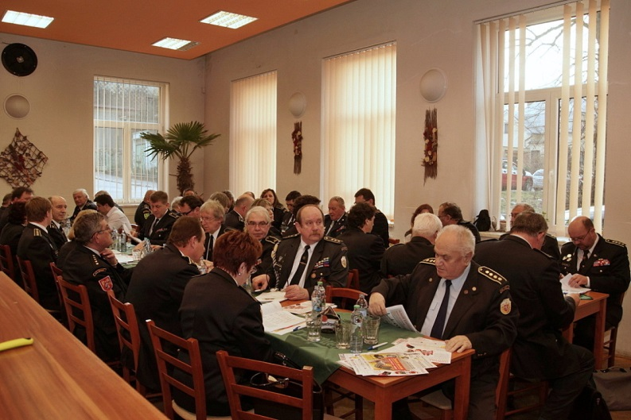Shromáždění představitelů KSH
Seznam významných soutěží a oslav v rámci KSH Pardubického kraje

09.04.2016 Rokytno PA Rokytenská míle soutěž MH a Dorostu
20.04.2016 Pardubice SPŠCH PA MČR středoškolské mládeže v Požárním sportu
21.04.2016 Pardubice SPŠCH PA MČR středoškolské mládeže v Požárním sportu
23.04.2016 Skuteč CR Memoriál Honzíka Kreminy Liga MH
23.04.2016 Lichkov - Andrlův Chlum UO Soutěž TFA
23.04.2016 Lichkov UO Okresní setkání ZH okresu UO
07.05.2016 Orličky – Kramářova chata UO Soutěž TFA
21.05.2016 Jevíčko - náměstí SY Malá Haná – pohár hejtmanů PAK a JMK 60 m MH
10.06.2016 Skuteč CR Krajské kolo hry Plamen
11.06.2016 Skuteč CR Krajské kolo hry Plamen
18.06.2016 Pardubice SPŠCH PA Krajské kolo Dorostu
25.06.2016 Břehy u Přelouče PA Setkání přípravek
16.07.2016 Městečko Trnávka SY Oslavy výročí 8.SDH regionu M. Trnávka
13.07.2016 Hartmanice SY Oslavy 130 let SDH a sraz rodáků
30.07.2016 Pardubice SPŠCH PA Krajské kolo Požárního sportu
13.08.2016 Kamenec SY Večerní stovka - Český pohár 2016 v běhu na 100 m
19.08.2016 Seč CR Noční soutěž HZS
20.08.2016 Topol CR 130. výročí založení SDH
20.08.2016 Bystřec UO Soutěž TFA
07.09.2016 Bystré u Poličky SY Setkání praporů SDH okresu Svitavy
08.10.2016 Čeperka PA Superpohár Hejtmana Pardubického kraj
29.10.2016 Široký Důl SY Memoriál V.I.Lenina
05.11.2016 Dolní Čermná UO Setkání Zasloužilých hasičů Pardubického kraje

